Tvyal Newsletter

2024-08-19

***English summary below.***

Հարգելի գործընկեր,

Հուսով եմ՝ լավ եք: Ներկայացնում եմ այս շաբաթվա վերլուծությունները և աշխատանքները.

## [🆘🇦🇲🧑🏼‍💻 SOS ՀՀ ՏՏ․ Վայրիվերում ոլորտում](https://www.tvyal.com/newsletter/2024/2024_08_19)

### **Հայաստանի ՏՏ ոլորտը. ռազմավարական առաջնահերթությունից մինչև հնարավոր անկում**

Վերջին տարիներին Հայաստանի տեղեկատվական տեխնոլոգիաների (ՏՏ) ոլորտը եղել է տնտեսական աճի շարժիչներից մեկը: Սակայն վերջին տվյալները ցույց են տալիս, որ այս ռազմավարական ճյուղը լուրջ մարտահրավերների առջև է կանգնած: Այս հոդվածը կուսումնասիրի ՏՏ ոլորտի ներկայիս վիճակը, նրա առջև ծառացած խնդիրները և հնարավոր լուծումները:

#### ՏՏ ոլորտի վերելքը և անկման նշանները

Գծապատկեր 1.

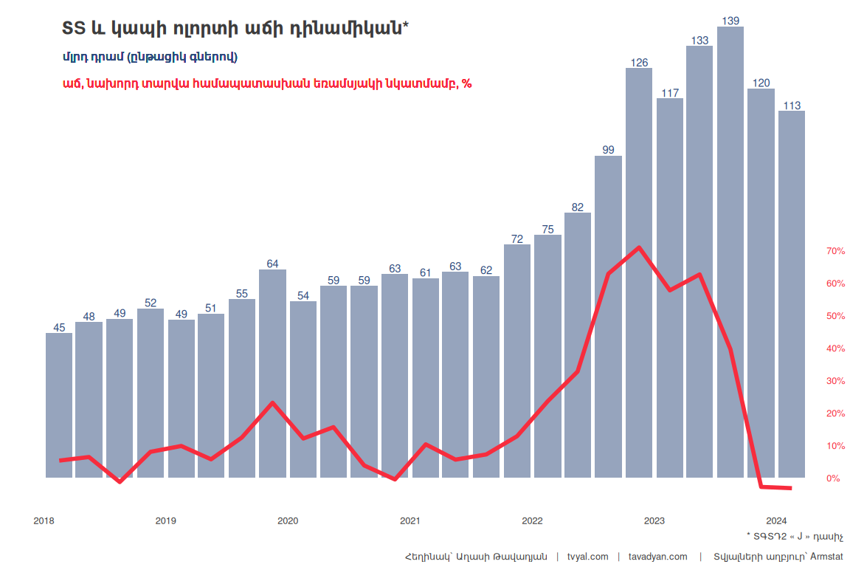

2022 թվականից սկսած Հայաստանի ՏՏ ոլորտը զգալի աճ է արձանագրել՝ հիմնականում պայմանավորված Ռուսաստանից տեղափոխված մասնագետների ներհոսքով: Այս ժամանակահատվածում ոլորտը դարձավ ՀՆԱ-ի աճի էական աղբյուր՝ ապահովելով աճի 1-3 տոկոսային կետը: Սակայն վերջին երկու եռամսյակների տվյալները մտահոգիչ պատկեր են ցույց տալիս:

Ինչպես երևում է գծապատկերից, վերջին երկու եռամսյակներում ոլորտը բացասական աճ է արձանագրել, ինչը կարող է վկայել այս ռազմավարական ոլորտի ճգնաժամի մասին:

#### ՏՏ ընկերությունների և աշխատակիցների դինամիկան

Գծապատկեր 2.

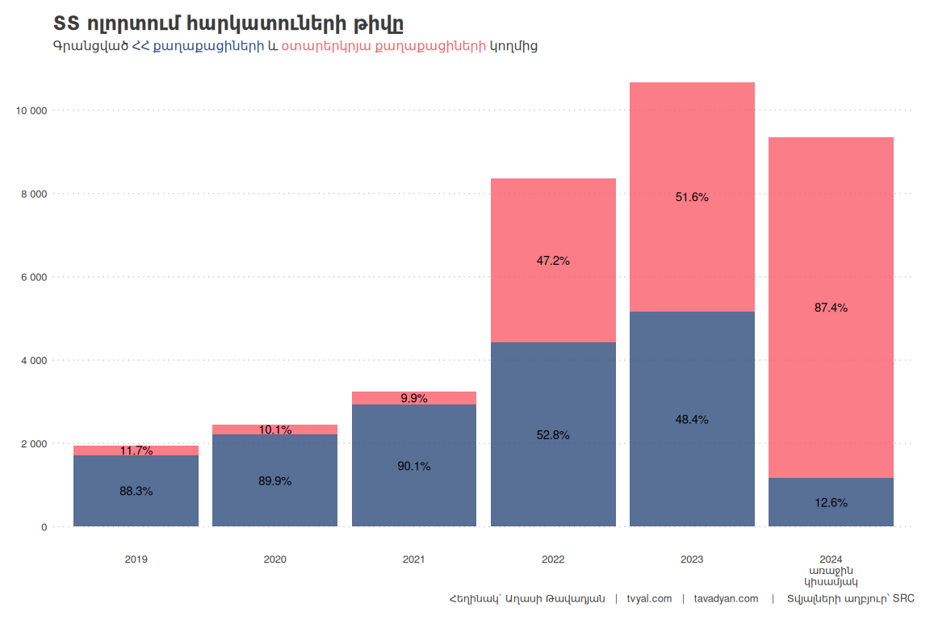

2024 թվականի առաջին կիսամյակի տվյալները բացահայտում են մի շարք հետաքրքիր միտումներ.

1. Հայաստանում գրանցված ՏՏ ընկերություններ. թիվը կտրուկ նվազել է 5,163-ից մինչև 1,174 (4.4 անգամ):
2. Օտարերկրյա գրանցում ունեցող ՏՏ ընկերություններ. եղել է կտրուկ աճ 5,511-ից մինչև 8,180:

Սակայն այս թվերը հակասում են աշխատակիցների թվի դինամիկային: Հայաստանում գրանցված ընկերություններում աշխատակիցների թիվը նվազել է ընդամենը 5.5%-ով: Այս անհամապատասխանությունը կարող է վկայել մի քանի սցենարների մասին՝ տվյալների անճշտություն, փոքր բիզնեսների զանգվածային փակում կամ գրանցման կարգավիճակի փոփոխություններ:

Գծապատկեր 3.

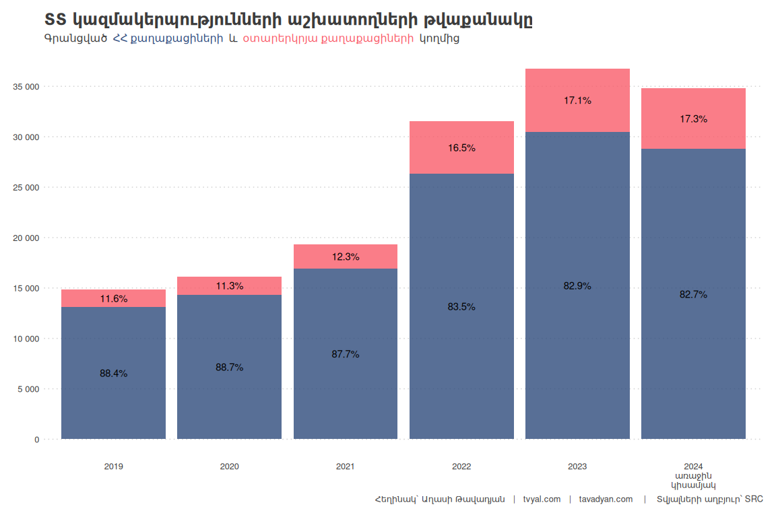

Հետաքրքիր է, որ ըստ Հայաստանի Հանրապետության պետական եկամուտների կոմիտեի (ՊԵԿ) տրամադրած տվյալների, Հայաստանում գրանցված ընկերություններում միջին հաշվով աշխատում է 24.5 աշխատակից, մինչդեռ օտարերկրյա գրանցում ունեցող ընկերություններում՝ միջինը ընդամենը 0.74 աշխատակից: Այս զգալի տարբերությունը կարող է վկայել բազմաթիվ «փոստարկղային ընկերությունների» առկայության մասին։ Ամենայն հավանականությամբ 2024 թվականի առաջին կիսամյակում փակվել են ՀՀ քաղաքացիների կողմից գրանցված «փոստարկղային ընկերությունները» և դրանք վերաբացվել են օտարերկրյա աղաքացիների կողմից։ Փոստարկղային կազմակերպությունները գոյություն ունեն հիմնականում թղթի վրա՝ հարկային կամ իրավական նպատակներով, սակայն գրեթե չունեն իրական գործունեություն:

#### Աշխատավարձերի դինամիկան

Գծապատկեր 4.

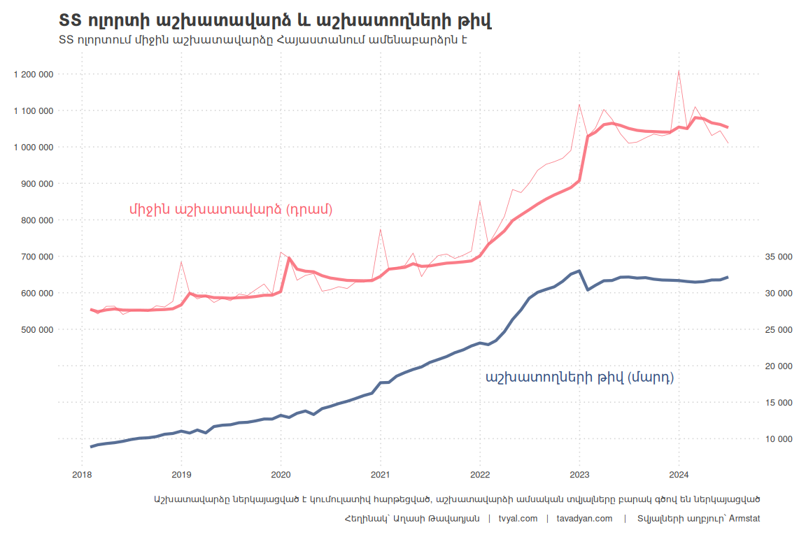

Աշխատավարձերի և աշխատակիցների թվի աճի գագաթնակետը եղել է 2023 թվականի սկզբին: Հարկ է նշել, որ կտրուկ աճը սկսվել է 2022 թվականի սկզբին, ինչը համընկնում է Ռուսաստանից տեղափոխվածների ներհոսքի հետ: Սակայն վերջին տարվա ընթացքում նկատվում է աճի տեմպերի դանդաղում:

ՏՏ ընկերությունների Հայաստանում հաստատվելու որոշումը պայմանավորված էր ոչ թե երկրի ներքին առավելություններով, այլ ԵԱՏՄ անդամակցությամբ, որը երաշխավորում է աշխատուժի, կապիտալի, ապրանքների և ծառայությունների ազատ շրջանառություն միության անդամ պետությունների միջև:

#### Խոշոր ՏՏ ընկերությունների հարկային ներդրումը

Գծապատկեր 5.

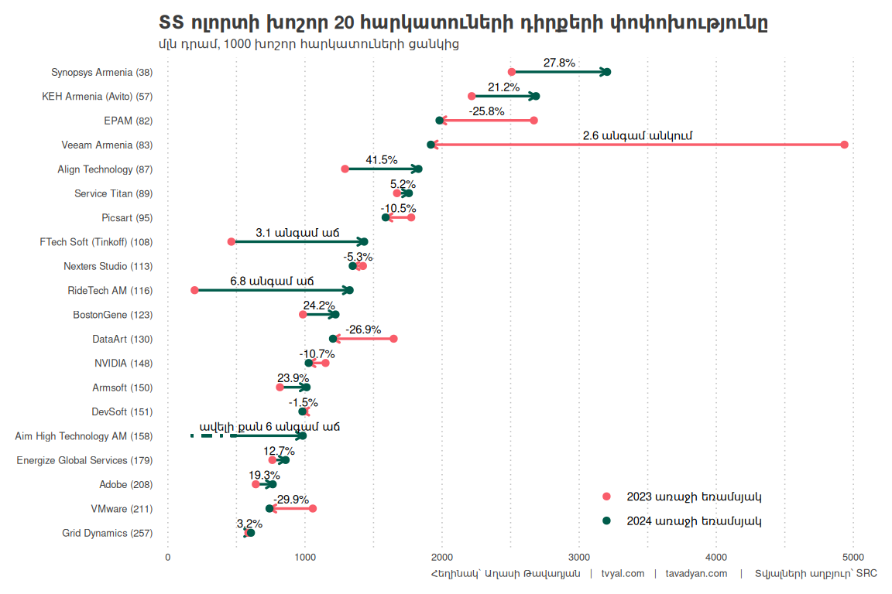

Խոշոր ՏՏ հարկ վճարողների ցանկը բացահայտում է մի շարք հետաքրքիր միտումներ: 2024 թվականի հունվար-հունիս ամիսներին 1000 խոշոր հարկատուների ցանկում ներառվել են 79 ՏՏ ընկերություններ, որոնք պետբյուջեի համար ապահովել են 45.9 մլրդ դրամի եկամուտ՝ 123 մլն դրամով ավելի քիչ, քան 2023թ-ի նույն ժամանակահատվածում: ՏՏ ընկերությունների ներդրումը ընդհանուր հարկային եկամուտներում նվազել է 4.8%-ից մինչև 4.4%:

[Synopsys Armenia-ն առաջատարն է՝ ապահովելով վճարված շահութահարկի 12%-ը (1.1 մլրդ դրամ)](https://modex.am/tt-khoshor-harkatunery-2024-h1/): Սակայն ՏՏ ոլորտի 20 ամենախոշոր հարկատուներից ութի դեպքում վճարած հարկերը նվազել են: Հատկապես զգալի անկում է գրանցվել Veeam Armenia, VMware, DataArt և EPAM ընկերությունների դեպքում, ինչը հիմնականում պայմանավորված է եկամտային հարկի նվազմամբ:

#### ՏՏ ոլորտի անկման պատճառները

1. ՀՀ դրամի արժևորում. 2022 թվականի սկզբին մեկ դոլարը արժեր 480 դրամ, իսկ այժմ՝ 386 դրամ: Դրամը ներկայումս ամենաարժևորված արժույթն է փոխարկելի արժույթների շարքում: Այս արժևորումը բացասաբար է անդրադառնում արտահանմանը կողմնորոշված ոլորտների, այդ թվում՝ ՏՏ ոլորտի վրա: 2022-ին դրամի արժևորման հետևանքով շատ տեղական ՏՏ ընկերություններ սնանկացան, սակայն այս միտումը չերևաց ընդհանուր վիճակագրության մեջ՝ օտարերկրյա, հատկապես ռուս ծրագրավորողների մեծ ներհոսքի պատճառով: 2024-ի սկզբին դրամի հետագա արժևորումը (404-ից 386 դրամ մեկ դոլարի դիմաց) նպաստեց ՏՏ ոլորտում նոր սնանկացումների: Ի տարբերություն նախորդ շրջանի, այժմ աշխատուժի ներհոսք չկա, այլ նկատվում է ՏՏ մասնագետների արտահոսք:
2. Հարկային քաղաքականության փոփոխություններ. [Հայաստանում հարկահավաքությունը դարձել է ինքնանպատակ:](https://www.tvyal.com/newsletter/2024/2024_08_02): Շրջանառության հարկը փոքր և միջին ձեռնարկությունների համար բարձրանում է 5%-ից մինչև 10%՝ 2025 թվականին: Միևնույն ժամանակ, հարևան Վրաստանը ՏՏ ընկերությունների համար սահմանել է ընդամենը 1% հարկ, ինչը գրավիչ է դարձնում այդ երկիրը Հայաստանի ՏՏ ընկերությունների համար:  
   Կարևոր է նշել, որ Հայաստանի ՏՏ ոլորտի հարկային արտոնությունները մոտենում են ավարտին: Սերտիֆիկացված ՏՏ ընկերությունների համար նվազեցված 10% եկամտահարկի դրույքաչափը կավարտվի 2024 թվականի դեկտեմբերի 31-ին, իսկ շահութահարկի արտոնությունները արդեն ավարտվել են 2023 թվականի դեկտեմբերի 31-ին: Այս արտոնությունների ավարտը կարող է լուրջ հարված հասցնել Հայաստանի ՏՏ ոլորտի մրցունակությանը և զարգացմանը, հատկապես հաշվի առնելով հարևան երկրների առաջարկած ավելի գրավիչ պայմանները:
3. Երևանում կյանքի թանկությունը. ՀՀ դրամի արժևորման պատճառով Հայաստանը դարձել է ավելի թանկ օտարերկրյա մասնագետների համար: 2022-2023 թվականներին Երևանում բնակարանի վարձակալության գինը նույնիսկ գերազանցում էր Մոսկվայի գները: Սա նվազեցնում է Հայաստանի երկարաժամկետ գրավչության ապահովումը:
4. Կապիտալի արտահոսք. Վերջերս Հայաստանում նկատվում է կապիտալի արտահոսք և ներհոսքի կրճատում: ՏՏ մասնագետները եկան կապիտալի հետ և հեռանում են դրա հետ:

Դեպքերի ուսումնասիրություն. Առաջատար ՏՏ ընկերություններ

#### Երկարաժամկետ հետևանքները և հնարավորությունները

ՏՏ ոլորտի ներկա իրավիճակը ցույց է տալիս զարգացման ռազմավարությունը վերանայելու անհրաժեշտությունը: 2022-ի ՏՏ մասնագետների ներհոսքը ժամանակավոր էր, և երկարաժամկետ քաղաքականությունը չպետք է հիմնվի դրա վրա: Կառավարության՝ հարկահավաքությունը որպես հիմնական ցուցանիշ դիտարկելը կարող է վտանգել երկարաժամկետ հարկային արտոնությունների ռազմավարությունը, որն անհրաժեշտ է կայուն ՀՆԱ աճի համար:

#### Առաջարկություններ

1. Հարկային քաղաքականության վերանայում: Հարկային բեռի թեթևացումը կարող է օգնել տնտեսական անկման պայմաններում: Հարկահավաքությանը մենք քննարկել ենք այս նյութում՝ [🧮⏳🎲 Հայաստանը հարկում է ժամանակը․ Խաղ տնտեսական աճի հետ :](https://www.tvyal.com/newsletter/2024/2024_08_02)
2. Վանաձորը՝ որպես ՏՏ հանգույց: Քաղաքի ռազմավարական դիրքը Երևանի և Թբիլիսիի միջև կարող է օգտագործվել՝ հարկային արտոնություններով ՏՏ մասնագետներին գրավելու համար:
3. Դրամի փոխարժեքի կառավարում: Ուժեղ արժույթը բացասաբար է ազդում ՏՏ ոլորտի և արտահանման վրա, սակայն արժեզրկումը կարող է խթանել պետական պարտքի աճը և կապիտալի արտահոսքը։ Այս հանգամանքով է պայմանավորված գրեթե 0-ական գնաճի պայմաններում ԿԲ տոկոսադրույքերը իջեցնելու տարակուսումը։ Այս հարցը արժանի է առանձին վերլուծության։
4. Հասանելի բնակարանաշինություն: Չնայած կապիտալի ներհոսքը հիմնականում գնացել է բնակարանաշինություն, այս հարցը դեռ լուծում է պահանջում:

Առաջիկա ամիսները վճռորոշ կլինեն Հայաստանի ՏՏ ոլորտի ապագայի համար: Հետևե՛ք մեզ այս և տնտեսության այլ ոլորտների վերլուծությունների համար:

Եթե հնարավոր է, խնդրում եմ այս նյութը ուղարկել նաև այն մարդկանց, ում այն կարծում եք կարող է հետաքրքրել:

**ԱՅՍ ՀՈԴՎԱԾԻ ՀՂՈՒՄԸ**

***Թավադյան, Աղ․Ա․ (2024)․ SOS ՀՀ ՏՏ․ Վայրիվերում ոլորտում [SOS Armenia IT: Ups and Downs in the Sector]․ Tvyal.com հարթակ [Tvyal.com platform], 19-08-2024․*** [***https://www.tvyal.com/newsletter/2024/2024_08_19***](https://www.tvyal.com/newsletter/2024/2024_08_19)

**Արգելվում է այս հարթակի նյութերը արտատպել առանց հղում կատարելու։**

* Այս և մեր բոլոր այլ վերլուծությունների տվյալները վերցված են պաշտոնական աղբյուրներից։ Հաշվարկները ամբողջությամբ հասանելի են github-ում, դրանք կարելի է ստուգել` այցելելով [github-ի](https://github.com/tavad/tvyal_newsletter/blob/main/2024/) մեր էջը, որտեղ տրված են տվյալները, հաշվարկների և գծապատկերների կոդը։

# ՀԱՄԱԳՈՐԾԱԿՑՈՒԹՅՈՒՆ

## [Եթե ուզում եք ձեր տվյլներից օգուտ քաղել AI գործիքներով` ԴԻՄԵՔ ՄԵԶ](mailto:a@tavadyan.com?subject=Let's%20Put%20Data%20to%20Work!)

### Մենք առաջարկում ենք

* Extensive databases for finding both international and local leads
* Exclusive reports on the Future of the Armenian Economy
* Work and browser automation to streamline operations and reduce staffing needs
* AI models for forecasting growth and optimizing various aspects of your business
* Advanced dashboarding and BI solutions
* Algorithmic trading

### [Let’s Put Your Data to Work!](mailto:a@tavadyan.com?subject=Let's%20Put%20Data%20to%20Work!)

### [ՄԻԱՑԵՔ ՄԵՐ ԹԻՄԻՆ](mailto:a@tavadyan.com?subject=Work%20application)

## ԶԼՄ հաղորդագրություն

[Հարկահավաքաքության և տնտեսության այլ առանցքային խնդիրների վերաբերյալ դիտեք այս հարցազրույցը](https://youtu.be/hvqUjWcepE4)

📺 Երբ կա տնտեսական անկում պետք է մտածել հարկերը նվազեցնելու մասին. կառավարությունը հակառակն է անում. Աղասի Թավադյան 📺

## English Summary

### 🆘🇦🇲🧑🏼‍💻 SOS Armenia IT: Ups and Downs in the Sector

**Armenia’s IT Sector: From Strategic Priority to Potential Decline**

Armenia’s IT sector, once a driving force of economic growth, is now facing significant challenges. Recent data shows that the industry has experienced negative growth in the last two quarters, potentially signaling a crisis in this strategic sector. The boom that began in 2022, largely fueled by an influx of specialists from Russia, has started to wane. While the number of IT companies registered in Armenia has sharply decreased, there’s been a curious increase in foreign-registered IT companies operating in the country. However, this shift doesn’t align with employee numbers, suggesting possible data inaccuracies or a mass closure of small businesses.

Several factors contribute to this downturn, including the appreciation of the Armenian dram, changes in tax policies, and the high cost of living in Yerevan. The strengthening of the dram has particularly hurt export-oriented sectors like IT. Additionally, the phasing out of tax benefits for IT companies and the potential doubling of turnover tax for small and medium enterprises are making neighboring countries like Georgia more attractive for IT businesses. The situation is further complicated by a noticeable capital outflow and reduced inflow. As Armenia approaches a critical juncture for its IT sector, there’s an urgent need to reassess development strategies, consider tax policy revisions, and explore new IT hubs beyond Yerevan to maintain the industry’s competitiveness and growth.

Հարգանքներով,  
Աղասի Թավադյան  
19.08.2024  
[tvyal.com](https://www.tvyal.com/)  
[tavadyan.com](https://www.tavadyan.com/)

[Was this email forwarded to you? Subscribe here.](https://www.tvyal.com/subscribe)

[Բաժանորդագրվեք](https://www.tvyal.com/subscribe)

**Ուշադրություն. Ձեր էլ.փոստը մեյլլիսթի մեջ է, որի միջոցով ես կիսվում եմ շաբաթական նյութեր, որոնք հիմնականում ներկայացնում են Հայաստանի տնտեսությունը: Նյութերը ներառում են գծապատկերներ,** [**տվյալների բազաներ**](https://github.com/tavad/tvyal_newsletter)**, տեսանյութեր, հոդվածներ,** [**առցանց վահանակներ**](https://www.tvyal.com/projects)**, տնտեսական գործիքներ, կանխատեսումներ և հաշվետվություններ: Եթե ցանկանում եք չեղարկել բաժանորդագրությունը, խնդրում եմ տեղեկացրեք ինձ, և ես կհեռացնեմ ձեր էլ. փոստը ցուցակից: Գրեք նաև եթե ունեք մենկնաբանություններ:**

**Important! Your email is part of the mailing list where I share weekly materials primarily focused on the Armenian economy. These materials encompass charts,** [**databases**](https://github.com/tavad/tvyal_newsletter)**, videos, articles,** [**online dashboards**](https://www.tvyal.com/projects)**, economic tools, forecasts, and reports. If you wish to unsubscribe, please let me know, and I will remove your email from the list. Please share your comments as well․**